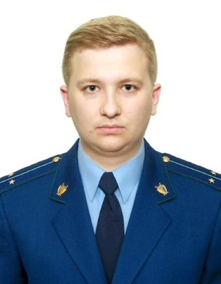
Ответственность за заключение картельных соглашений

Разъяснение по данной теме даёт заместитель прокурора Куйбышевского Района г.Самары Фомин Алексей Павлович

В мировой практике картели считаются одним из самых опасных видов правонарушений в сфере конкурентных отношений, причиняющих существенный вред экономическим интересам государства и общества.
В соответствии с положениями ч. 1 ст. 11 Федерального закона от 26.07.2006 135-ФЗ «О защите конкуренции» признаются картелем и запрещаются соглашения между хозяйствующими субъектами, осуществляющими продажу или приобретение товаров на одном товарном рынке, если такие соглашения приводят или могут привести к:
1. поддержанию или установлению цен (тарифов), надбавок (доплат), скидок и (или) наценок;
2. снижению, повышению или поддержанию цен на торгах;
3. разделу товарного рынка по объему продажи или покупки товаров, территориальному принципу, составу продавцов или покупателей (заказчиков) либо ассортименту реализуемых товаров;
4. прекращению или сокращению производства товаров;
5. отказу от заключения договоров с определенными продавцами или покупателями.
Заключение хозяйствующим субъектом соглашения, признаваемого в соответствии с антимонопольным законодательством Российской Федерации картелем, либо участие в нем влечёт административную ответственность по ст. 14.32 Кодекса Российской Федерации об административных правонарушениях с наложением административных штрафов на должностных лиц в размере от сорока до пятидесяти тысяч рублей или дисквалификацией на срок от одного года до трех лет; на юридических лиц — в размере не менее ста тысяч рублей.
Уголовная ответственность за указанные правонарушения предусмотрена ст. 178 Уголовного кодекса Российской Федерации и наступает в случае причинения крупного ущерба гражданам, организациям или государству либо извлечения дохода в крупном размере.
При этом крупным ущербом признается ущерб, сумма которого превышает десять миллионов рублей, особо крупным — тридцать миллионов рублей; размер дохода подпадает под определение крупного если он превышает пятьдесят миллионов рублей, особого крупного - двести пятьдесят миллионов рублей.
Максимальное наказание установлено в виде лишения свободы на срок до трех лет с лишением права занимать определенные должности или заниматься определенной деятельностью до одного года либо без такового.
При наличии квалифицирующих признаков, в том числе совершения противоправного деяния с использованием своего служебного положения, применением насилия или с угрозой его применения, уголовная ответственность существенно возрастает вплоть до лишения свободы на срок до 7 лет.

